LA CÈL·LULA

ACTIVITATS

- Indica quines d’aquestes afirmacions sobre les cèl·lules són correctes:

Totes les cèl·lules són iguals.
Les cèl·lules són les unitats de vida fonamentals. Tots els éssers vius, excepte els virus, estan formats per cèl·lules.
Alguns éssers vius estan formats per una gran quantitat de cèl·lules.
Algunes cèl·lules no tenen citoplasma.

- Classifica aquests éssers vius en unicel·lulars i pluricel·lulars:

bacteri | gripau | llevat | rovelló | pi | ameba | medusa

Unicel·lulars
Pluricel·lulars

- Explica quines diferències tenen les cèl·lules animals, les cèl·lules vegetals i les cèl·lules dels bacteris.
- Explica que passaria si les cèl·lules no tinguessin membrana cel·lular:

- Indica en cada cas, quin tipus de cèl·lula és:

nerviosa | sanguínia | sexual | muscular

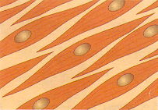 |  | 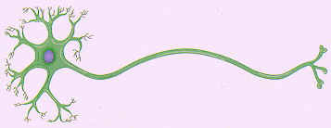 | 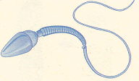

- Indica de què estan formades aquestes parts d’un organisme:

teixit | òrgan | Aparell o sistema
- Perquè es produeixi reproducció sexual, són necessàries dues cèl·lules. Com es diuen? A què donen lloc quan s’uneixen?

- Indica el nom de tres òrgans i de tres aparells o sistemes:

PER RECORDAR

- Indica les afirmacions correctes:

El éssers vius estan formats per cèl·lules.
Tos els éssers vius estan formats per més d’una cèl·lula.
Les cèl·lules realitzen totes les funcions vitals: s’alimenten, es reprodueixen i es relacionen.
Totes les cèl·lules tenen nucli.
Les cèl·lules vegetals tenen un pigment verd anomenat clorofil·la.
Les característiques de les cèl·lules dels animals, dels vegetals i dels bacteris són diferents.

- Indica al teu quadern els noms dels elements d’aquestes cèl·lules:

nucli (1) | membrana cel·lular (2) | orgànuls (3) | citoplasma (4) | paret cel·lular (5) | orgànul amb clorofil·la (6)

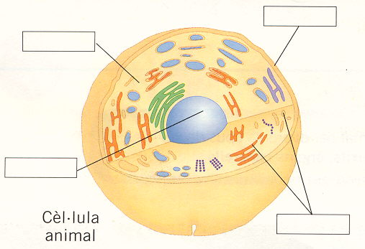 | 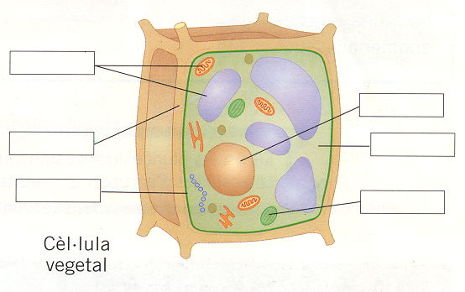

- Indica quina il·lustració representa la reproducció cel·lular per divisió i quina la reproducció sexual. Després, explica les diferències entre aquestes dues formes de reproducció:

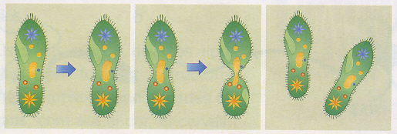 | 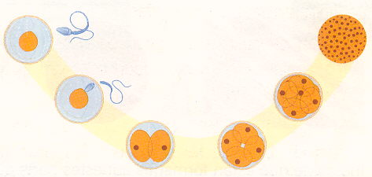
- Contesta aquestes preguntes:

- De què estan formats els éssers vius?
- Què formen les agrupacions de cèl·lules del mateix tipus?
- Els òrgans poden estar formats per diversos tipus de teixits cel·lulars?
- Què constitueixen un grup d’òrgans que funcionen conjuntament?

PER APLICAR

- Contesta aquestes preguntes:

- Com es reprodueix una persona?
- Com es reprodueixen les cèl·lules dels músculs de les persones?
- Com es reprodueix una ameba? (Recorda que una ameba és un ésser unicel·lular)

- Relaciona al teu quadern cada òrgan amb l’aparell al qual correspon:

Òrgans |  |  | Aparells i sistemes
Estómac |  |  | - Aparell locomotor
Cervell |  |  | - Aparell circulatori
Múscul |  |  | - Aparell reproductor
Ovari |  |  | - Aparell respiratori
Cor |  |  | - Sistema nerviós
Pulmó |  |  | - Aparell excretor
Ronyó |  |  | - Aparell digestiu

- Explica per què diem que els virus no són pròpiament cèl·lules.

EN RESUM

- Què és la cèl·lula?
- Quins grans tipus de cèl·lula hi ha?
- De què estan constituïdes, aquestes cèl·lules?
- Segons la seva estructura cel·lular, com es divideixen els éssers vius?
- Quins éssers vius són unicel·lulars?
- I pluricel·lulars?
- Com s’agrupen les cèl·lules dels éssers vius?
- Què és un òrgan?
- I un aparell o sistema?

